1. Напишите реализацию метода метода DrawNumericCircle, который будет выполнять следующее:
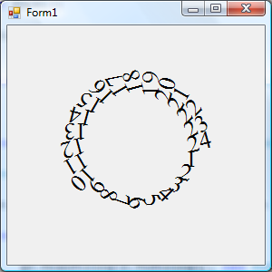

2. Напишите реализацию метода метода DrawRectTunnel, который будет выполнять следующее:
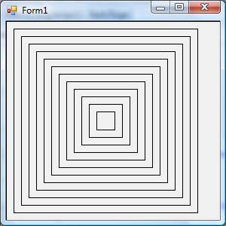
3. Напишите реализацию метода метода DrawCircleTunnel, который будет выполнять следующее:
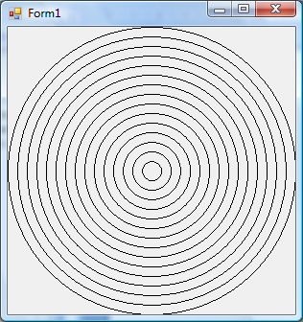
4. Напишите реализацию метода метода DrawCircleTunnel, который будет выполнять следующее:
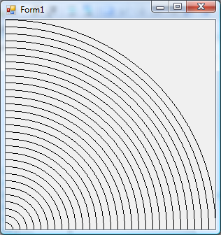

5. Напишите реализацию метода метода DrawRhombTunnel, который будет выполнять следующее:
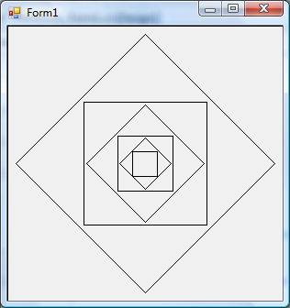

6. Опишите нижеперечисленные классы и приведите как минимум один пример использования для каждого из них:
- Brush
- Brushes
- Pen
- Pens

7. Опишите нижеперечисленные структуры и приведите как минимум один пример использования для каждой из них:
- Point (PointF)
- Size (SizeF)
- Rectangle (RectangleF)

8. Опишите возможности в .Net Framework для работы со шрифтами.

9. Опишите класс Graphics и приведите пример его использования.

10. В чем разница между событиями Paint и Invalidate класса Form?

